Математический планшет
По мнению ученых математические способности очень важно развивать в дошкольном возрасте, потому что основные кирпичики для будущих гениев закладываются в возрасте до 7 лет.
В процессе изготовления материала и дальнейшей игры с ним у ребят формируется уважение к своему и чужому труду. Наглядные материалы при формировании математических представлений увлекают ребенка и позволяют усвоить необходимые знания в доступной форме.
Математический планшет поможет освоить счет ребенку, решать простые примеры на сложение и вычитания.
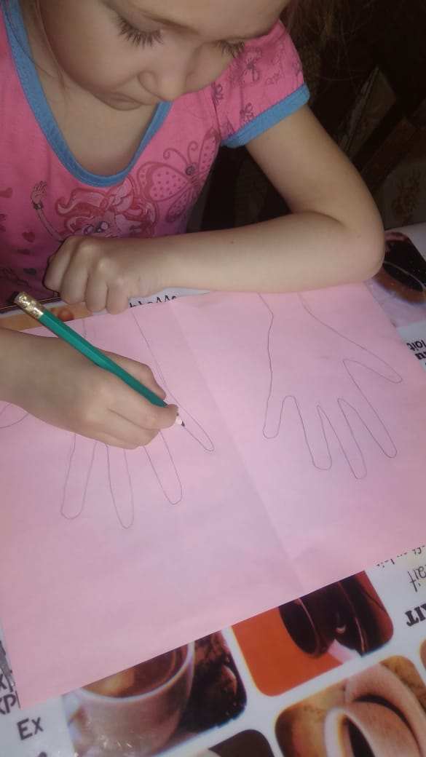
Рисунок 1Пономарева Вероника
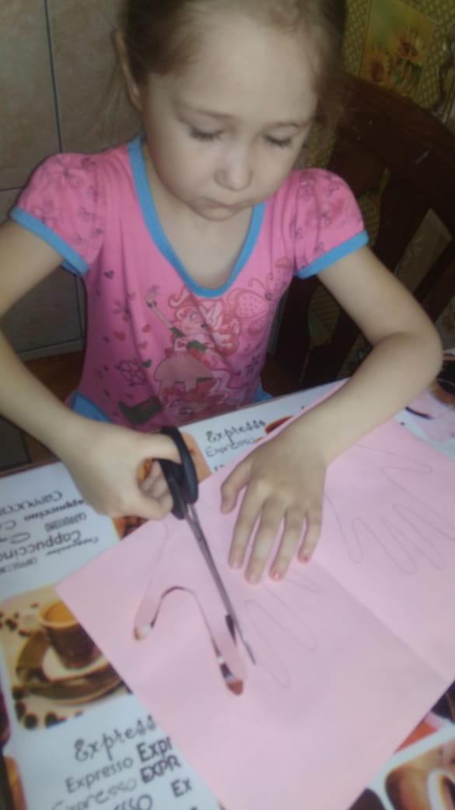
Рисунок 2Пономарева Вероника

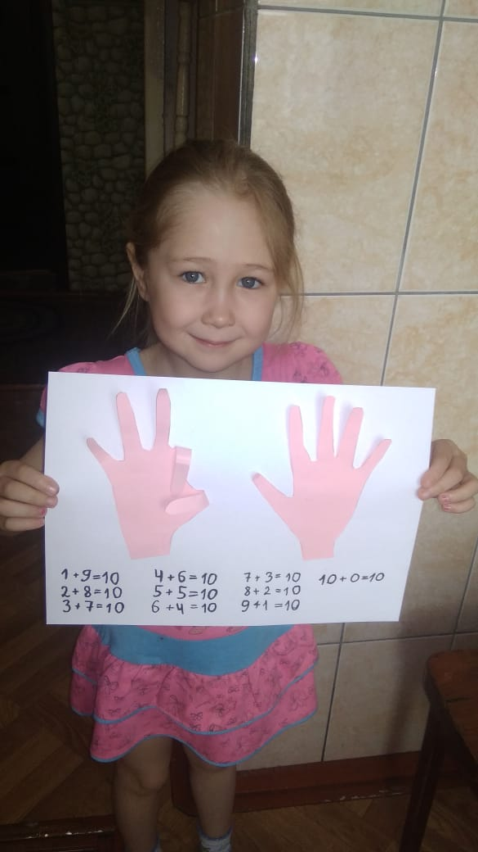
Рисунок 3Пономарева Вероника

